Memòria tècnica de Castanea sativa Mill. (castanyer), del Catàleg de les varietats locals d’interès agrari de Catalunya

Dades del/de la sol·licitant
Cognoms i nom o raó social

Denominació de la varietat local
Nom de la varietat:

Sinònim/s:
Només s’indicaran aquells sinònims que estiguin documentats (cal aportar documentació justificativa).

Altres denominacions de la varietat:
S’indicaran aquelles denominacions locals que no estiguin acreditades documentalment.
Informació complementària

Tipus de consum:
consum humà
alimentació
medicinals
altres, especificar:
consum animal
altres, en aquest cas caldrà indicar

1.Breu descripció de la varietat
En aquest apartat cal descriure en un llenguatge planer (5-10 línies), enfocat al públic en general i de forma ordenada els trets diferenciadors i/o característiques particulars d’aquesta varietat respecte la resta, indicant les principals característiques morfològiques (planta, flor, fruit o part comestible), agronòmiques (produccions, etc) i etnobotàniques, (usos, com es menja: “cru i/o cuit, verd i/o sec”, etc.), de la varietat en qüestió.

2. Origen o tradició de la varietat local
Indiqueu la zona on històricament s'ha cultivat la varietat i on està adaptada.

En el cas que afecti a tota una comarca indicar les comarques afectades:
Comarca

En el cas que afecti només a uns municipis concrets indicar els municipis:
Municipi | Comarca

Figura 1. Mapa d’àmbit territorial
Localitzar al mapa les zones on tradicionalment s'ha cultivat la varietat, informació recollida en les taules anteriors, pintant la/les comarques, i/o el/els municipis.



Observacions
Indiqueu aquelles observacions o consideracions interessants.

3. Àmbit territorial del conreu
Indiqueu la zona on es cultiva actualment la varietat.

L'àmbit territorial del conreu és a nivell comarcal

Comarca | Nombre de productors que la  cultiven | Superfície de conreu (m²)

L'àmbit territorial és a nivell municipal

Municipi | Comarca | Nombre de productors que la cultiven | Superfície de conreu (m²)

4. Conservació
Cal indicar la informació del tipus de conservació que s'està fent de la varietat.

4.1 In situ
Conservació in situ: conservació dels ecosistemes, dels hàbitat naturals i manteniment i recuperació de varietats locals, en el seu entorn natural, lloc on han desenvolupat les seves propietats específiques. Inclouríem també la conservació on farm, on els productors locals conserven i fan ús de les varietats locals, en la seva zona d'origen i amb tècniques tradicionals.

Municipi | Comarca | Província | Lloc on es realitza la conservació in situ
Municipi | Comarca | Província | Referència SIGPAC: municipi/polígon/parcel·la/recinte | Adreça | Ubicat en :hort, camp experimental, camp comercial, hivernacle,... | Coordenades UTM (X,Y)  (Datum ETRS89)
4.2 Ex situ
Conservació ex situ: conservació dels recursos fitogenètics per a l'alimentació i l'agricultura fora del seu hàbitat natural (bancs de germoplasma (llavors, etc...), col·leccions vives, etc...
Municipi | Comarca | Província | Lloc de on es realitza la conservació |  |  | Nombre d'exemplars conservats
Municipi | Comarca | Província | Adreça | Ubicat en: banc de germoplasma, col·lecció viva, jardí botànic, etc... | Coordenades UTM (X,Y)  Datum ETRS89 | Nombre d'exemplars conservats

5. Caràcters morfològics de la varietat
Cal complimentar els descriptors mínims morfològics de l’espècie que s’indiquen a continuació i si s’escau aportar la descripció d’altres caràcters morfològics d’interès indicant el nom i número del descriptor utilitzat per cada caràcter. En el cas de descriptors del tipus quantitatiu caldrà indicar la mitjana i la desviació estàndard de la mesura. El resultat caldrà indicar-lo en la columna resultats de l'expressió, en funció dels camps expressats a la columna precedent, nivell d'expressió.

Taula. Descriptors mínims per caracteritzar la varietat.
Número descriptor | Codi Descriptor  UPOV | Nom del descriptor | Nivell d’expressió (segons UPOV) | Resultat de l’expressió | Observacions
PLANTA
1 | UPOV 1  UPOV-TG/124/4 | Vigor | 3 dèbil  5 mitjà  7 fort
BRANCA DE L’ANY
2 | UPOV 4*  UPOV-TG/124/4 | Longitud dels entrenusos | 3 curta  5 mitjana  7 llarga |  | Les mesures es faran en 5 branques de l’any.
3 | UPOV 5  UPOV-TG/124/4 | Disposició de les fulles | 1 oposades  2 alternes |  | Veure figura 1 de la memòria tècnica.
4 | UPOV 8*  UPOV-TG/124/4 | Nombre de flors femenines | 1 baix  3 mitjà  5 alt |  | Anota el nombre d’aments andrògins per tija.
AMENT MACULÍ
5 | UPOV 9  UPOV-TG/124/4 | Longitud dels filaments | 1 inexistents (astaminats)  2 curts (1 a 3 mm) (braquiestaminats)  3 mitjans (3 a 5 mm) (mesostaminats)  4 llargs (5 a 7 mm) (longuiestaminats)  5 molt llargs (> 7mm) |  | Les mesures seran la mitjana de la longitud de 2-3 filaments del terç mitjà de l’ament, sobre 5 aments.
6 | UPOV 10*  UPOV-TG/124/4 | Longitud de l’ament | 3 curt  5 mitjà  7 llarg |  | La mida de la longitud de l’ament es prendrà en l’ament més llarg del grup a l’època de màxima floració i en 5 grups d’aments. (veure figura 2).
FULLA
7 | UPOV 11  UPOV-TG/124/4 | Coloració bronzejada | 1 absent  9 present |  | Aquest caràcter s’ha d’observar en fulles joves. (veure figura 3)
8 | UPOV 12*  UPOV-TG/124/4 | Mida de la fulla | 3 petita  5 mitjana  7 gran |  | La longitud de la fulla serà la mitjana del limbe de 15 fulles agafades en la part mitjana de vàries branques de l’any. (veure figura 4)
9 | UPOV 15*  UPOV-TG/124/4 | Relació longitud limbe/amplada limbe | 3 baixa  5 mitjana  7 alta |  | L’amplada del limbe correspondrà a la de la zona més ampla i serà la mitjana de 15 fulles agafades en la part mitjana de vàries branques de l’any. (veure figura 4). Un cop establerta es calcularà el ratio longitud/amplada
10 | UPOV 19  UPOV-TG/124/4 | Forma de la fulla | 1 lanceolada  2 el·líptica estreta  3 el·líptica ampla |  | Veure figura 5.
11 | UPOV 20  UPOV-TG/124/4 | Forma de l’àpex | 1 acuminat estret  2 acuminat ampla  3 agut |  | Veure figura 6.
12 | UPOV 21  UPOV-TG/124/4 | Forma de la base | 1 agut  2 obtús  3 cordiforme |  | Veure figura 7.
13 | UPOV 22  UPOV-TG/124/4 | Forma del marge | 1 forma d’agulla  2 agut  3 forma d’embut |  | Veure figura 8.
14 | UPOV 24  UPOV-TG/124/4 | Color del pecíol | 1 groc  2 verd
15 | UPOV 25*  UPOV-TG/124/4 | Relació longitud del limbe/longitud del pecíol | 3 baixa  5 mitjana  7 alta |  | La longitud del pecíol serà la mitjana de les mesures del pecíol de 15 fulles agafades de la part mitjana de vàries branques de l’any. (veure figura 4). Un cop establerta es calcularà el ratio long limbe/long pecíol
CÀPSULA ESPINOSA
16 | UPOV 26  UPOV-TG/124/4 | Forma | 1 globosa  2 obloide  3 cilíndrica transversal |  | Veure figura 9.
CASTANYA
17 | UPOV 28  UPOV-TG/124/4 | Nombre d’embrions | 1 mono-embrional  2 poli-embrional |  | Veure figura 10.
18 | UPOV 30  UPOV-TG/124/4 | Grau de penetració del tegument dins la castanya | 1 absent o molt dèbil  3 dèbil  5 mitjà  7 profund |  | Veure figura 11.
19 | UPOV 31  UPOV-TG/124/4 | Forma de la castanya | 1 oval ampla  2 oval mitjana  3 circular  4 eixatada mitjana  5 eixatada ampla |  | Veure figura 12.
20 | UPOV 32  UPOV-TG/124/4 | Superfície pubescent a la part superior | 1 petita  3 mitjana  5 gran |  | Veure figura 13.
21 | UPOV 33  UPOV-TG/124/4 | Àrea que ocupa l’hílum | 3 petita  5 mitjana  7 gran |  | Veure figura 14.
22 | UPOV 34  UPOV-TG/124/4 | Forma de la línia divisòria entre l’hílum i el pericarpi | 1 recta  2 corba  3 ondulada |  | Veure figura 15.
23 | UPOV 37*  UPOV-TG/124/4 | Color del pericarpi | 1 marró clar  2 marró mitjà  3 marró fosc  4 marró vermellós  5 marró negrenc |  | Anotar el codi de color del pericarpi de la castanya segons la carta de colors de la RHS (Royal Horitcultural Society).
24 | UPOV 38*  UPOV-TG/124/4 | Mida de la castanya | 3 petita  5 mitjana  7 gran |  | Mitjana de l’amplada de 25 castanyes representatives.
25 | UPOV 39  UPOV-TG/124/4 | Adherència del tegument a la llavor | 3 dèbil  5 mitjana  7 forta |  | L’adherència es mesurarà sobre 25 castanyes.
26 | UPOV 40  UPOV-TG/124/4 | Color de la polpa | 1 blanca  2 groc-blanquinosa  3 groga |  | Fer un tall transversal a la llavor i determinar el color de la polpa.
27 | UPOV 41  UPOV-TG/124/4 | Només en varietats mono-embrionàries: Llavor: cavitat interior | 1 absent  2 present |  | Fer un tall transversal a la llavor i determinar la presència o no de la cavitat.
ALTRES
28 | UPOV 42  UPOV-TG/124/4 | Època de brostada de la gemma foliar | 1 molt precoç  3 precoç  5 mitjana  7 tardana  9 molt tardana |  | Quan el 20% dels borrons assoleixen un color verdós a la part superior del borró.  Anotar data de la brostada.
29 | UPOV 43  UPOV-TG/124/4 | Època de la floració masculina | 1 molt precoç  3 precoç  5 mitjana  7 tardana  9 molt tardana |  | Quan el 50% dels aments masculins es trobin plenament desenvolupats.  Anotar data de la floració.
30 | UPOV 44  UPOV-TG/124/4 | Època de la floració femenina | 1 molt precoç  3 precoç  5 mitjana  7 tardana  9 molt tardana |  | Quan el 50% de les flors femenines es trobin plenament desenvolupades.  Anotar data de la floració.
31 | UPOV 45  UPOV-TG/124/4 | Època de maduració pel consum | 1 molt precoç  3 precoç  5 mitjana  7 tardana  9 molt tardana |  | Quan almenys el 50% de les castanyes tinguin el floc obert (han caigut). Anotar data de l’època de maduració.
*Caràcter UPOV. Per definir-lo es requereix disposar de les varietats de referència. Es proposa com alternativa donar la mesura obtinguda segons les instruccions indicades.

Taula. Altres descriptors d’interès per caracteritzar la varietat.

Número | Codi Descriptor IPGRI/UPOV | Nom del descriptor | Nivell d’expressió | Resultat de l’expressió | Observacions

Observacions de la caracterització

6. Documentació visual
Cal adjuntar un mínim de 4 fotografies de qualitat (en format paper i digital). Les fotografies en format digital han de tenir com a mínim la qualitat següent: 5 MP i format jpg o npg.

Fotografies |  | Nom que se li hauria de donar al fitxer | Indicar si s'adjuntarà la imatge en format digital
1 | Una fotografia de la planta. | Fot_1_especie_varietat.jpg o npg
2 | Una fotografia de la planta amb fruit o part comestible. | Fot_2_especie_varietat.jpg o npg
3 | Una fotografia detall del fruit o part comestible | Fot_3_especie_varietat.jpg o npg
4 | Una fotografia detall de la secció transversal del fruit | Fot_4_especie_varietat.jpg o npg
5 | Una fotografia detall de la secció longitudinal del fruit | Fot_5_especie_varietat.jpg o npg
6 | Altres | Fot_(indicar el número)_especie_varietat.jpg o npg

Imatge:

Imatge:

Imatge:

Imatge:

Imatge:

Imatge:

7. Varietats similars
Indiqueu les similituds i les diferències amb la varietat local que s'inscriu.

Varietat local similar | Similituds | Diferències

Varietat comercial similar | Similituds | Diferències

8. Acreditació de l’antiguitat del conreu
Cal acreditar que la varietat té una antiguitat de conreu a Catalunya, mínima de 50 anys.
Excepcionalment la Comissió de Varietats locals pot acceptar un altre període d'antiguitat quan en resulti de la naturalesa i de la importància agronòmica de la varietat.

La justificació de l’acreditació de l’antiguitat de la varietat es pot fer, d’acord amb els acords de la Comissió de varietats locals de 26/06/2019, 12/05/2017 i de 16/12/2019, de la següent forma:

8.1 Acreditació bibliogràfica.
Taula Relació de cites bibliogràfiques.
Número | Relació de cites bibliogràfiques
1
2
3
Caldrà adjuntar còpia dels articles i documents que acreditin l’antiguitat, marcant en un color diferent les cites de la varietat local que es presenta.

8.2 Acreditació en base a la primera proposta de l’Atles (26/06/2014).
Caldrà adjuntar la corresponent fitxa de la varietat d’aquesta publicació.

8.3 Acreditació mitjançant publicació del DARP “Productes de la terra” (26/06/2014)
Caldrà adjuntar la corresponent fitxa de la varietat d’aquesta publicació.

8.4 Acreditació mitjançant publicacions en la Gastroteca (26/06/2014).
Caldrà adjuntar la corresponent fitxa de la varietat d’aquesta publicació.

8.5 Acreditació mitjançant Xarxa de productes de la Terra de la Diputació de Barcelona (26/06/2014).
Caldrà adjuntar la corresponent fitxa de la varietat d’aquesta publicació.

8.6 Acreditació mitjançant publicacions de les Diputacions i dels Consells Comarcals (12/05/2017).
Taula Relació de publicacions:
Número | Relació de publicacions
1
2
3
Caldrà adjuntar còpia dels articles i documents que acreditin l’antiguitat, marcant en un color diferent les cites de la varietat local que es presenta.

8.7 Acreditació en base al testimoni d'un mínim de tres agricultors (26/06/2014).
Caldrà adjuntar la declaració d’antiguitat dels testimonis. Codi document: A0310.02_DO3

8.8 Acreditació en base a algoritmes que estimen antiguitat de l’arbre en funció diàmetre tronc (12/05/2017).
Caldrà adjuntar la documentació que ho acrediti.

8.9 Acreditació en base a la procedència de la varietat d’un banc de llavors de referència i que l’entrada tingui una antiguitat superior a 50 anys i sigui d’origen català. (16/12/2019)
Caldrà adjuntar la documentació que ho acrediti.

8.10 Acreditació en base a fitxes de prospeccions realitzades per les entitats de conservació (l’acceptació de l’acreditació per aquesta via resta condicionada a la valoració, cas a cas, per part de la Comissió de varietats locals). (16/12/2019)
Caldrà adjuntar la documentació que ho acrediti.

8.11 Acreditació per un ens administratiu (26/06/2014). Nom de l’Ens administratiu:
Caldrà adjuntar la documentació que ho acrediti.

9. Característiques agronòmiques
Indiqueu si es disposa dels valors dels caràcters agronòmics que considereu diferencials i d’interès de la varietat.

Indicar si les dades agronòmiques s'han obtingut:
dels assajos de caracterització
de les prospeccions

9.1 Calendari de sembra i/o plantació en relació al lloc d’origen

Marc plantació | Calendari mensual
( x )cm | G | F | M | A | M | J | J | A | S | O | N | D
Floració
Època de collita

9.2 Característiques agronòmiques
Marcar amb una X , aquelles característiques agronòmiques que es coneguin:

Precocitat |  | precoç | Especificar la varietat respecte a la que es compara:
Precocitat |  | mig | Especificar la varietat respecte a la que es compara:
Precocitat |  | tardà | Especificar la varietat respecte a la que es compara:
Resistència al fred |  | major | Especificar la varietat respecte a la que es compara:
Resistència al fred |  | menor | Especificar la varietat respecte a la que es compara:
Tolerància |  | fongs | Especificar nom fong:
Tolerància |  | nemàtodes | Especificar nom nemàtodes :
Tolerància |  | virus | Especificar nom virus:
Resistència |  | fongs | Especificar nom fong:
Resistència |  | nemàtodes | Especificar nom nemàtodes :
Resistència |  | virus | Especificar nom virus:
Maneig (tutors, malles ombreig, recalcament, etc...) | Especificar el maneig:
Altres observacions

10. Documentació tècnica dels assaigs de caracterització
Pautes de realització de l'assaig al camp

Criteris generals:
- La població que es caracteritza ha de representar la variabilitat genètica de manera que permeti observar i registrar les seves característiques. Si es disposa de diferents entrades d’una espècie a caracteritzar caldria que a l’assaig hi hagués una representació proporcional de cada entrada.
- La grandària de la població vindrà determinada pel tipus de reproducció de l'espècie, si és al·lògama (molt variable) la població haurà de ser més gran que si és autògama (poc variable). En general es recomana poblacions grans per tal que la descripció sigui fiable. Es recomana fer repeticions que permetin agafar dades d'una mateixa característica diferents vegades, i utilitzar el promig com a valor real.
- Es recomana realitzar les caracteritzacions en el major nombre d'ambients possibles amb la finalitat d'identificar la varietat correctament.
- Els assajos han d’estar correctament identificats i si ha de poder accedir amb facilitat. Si hi ha repeticions, hi ha d’haver passadissos entre elles.
- Les plantes es disposaran en el camp de manera que no intercanviïn pol·len per tal d'evitar que els poblacions perdin el seu genotip original, especialment en el cas de les espècies al.lògames.
- Es recomana mantenir els assajos nets d’herbes adventícies, que puguin perjudicar el cultiu de l’espècie a caracteritzar.

10.1 Any de caracterització
Any:

10.2 Localitats on s'han realitzat els assajos, ubicació de l’assaig i sistema de producció

Municipi | Comarca | Província | Ubicació de l’assaig  (camp experimental, camp convencional, hort...) | Coordenades UTM (X,Y)  (Datum ETRS89) | Sistema de producció  (convencional, integrada, ecològica, etc...) | Altitud

10.3 Origen del material caracteritzat

Nom de la varietat | Entitat recol·lectora | Data de recol·lecció | Origen de la mostra

10.4 Nombre de plantes caracteritzades
Indicar el nombre de plantes caracteritzades:

Indicar el nombre de fruits o part comestible observada per a la caracterització:

10.5 Disseny experimental
Indiqueu si és possible:

- El marc de plantació (el marc de plantació ha d’estar ben definit i mantenir-se constant a tot l’assaig).
- Repeticions (hi ha d’haver un nombre constant de plantes a cada repetició).
- Nombre d'assajos a realitzar realitzats.
- Altres dades de considereu importants:

11. Informació complementària que considereu d’interés
Adjuntar la informació complementària sobre la varietat, com per exemple si es disposa de característiques organolèptiques, perfils sensorials de la varietat, anàlisis moleculars, etc., i tota aquella documentació que considereu d’interès.

DECLARO sota la meva responsabilitat:

1. Que totes les dades que consten en aquesta memòria són certes i em comprometo a aportar dades, documents i el material vegetal necessaris per a la seva comprovació.
2. Que la documentació que presento en còpia amb la sol·licitud d’inscripció és una còpia fidedigna de l’original i no he falsejat les dades que hi consten.
3. Informar al DARP de qualsevol canvi en la representació o en les circumstàncies declarades.

NO AUTORITZO al Departament d’Agricultura, Ramaderia, Pesca i Alimentació a sol·licitar les meves dades a altres administracions o entitats públiques per a la verificació de les dades.

Signatura del/de la sol·licitant/representant

Informació bàsica sobre protecció de dades
Identificació del tractament: Catàleg de les varietats locals d’interès agrari de Catalunya.
Responsable del tractament: Direcció General d'Agricultura i Ramaderia. Gran Via de les Corts Catalanes, 612-614, Barcelona (darpdg03@gencat.cat).
Finalitat: La finalitat és la inscripció de les espècies, varietats, poblacions, ecotips i clons d’interès agrari per a Catalunya.
Legitimació: Decret 131/2012, de 23 d'octubre, pel qual es regula el Registre oficial d'empreses proveïdores de material vegetal i se n'estableixen les normes d'autorització, inscripció i funcionament, es regulen activitats de producció i comercialització de material vegetal i es crea el Catàleg de varietats locals d'interès agrari de Catalunya.
Llei 30/2006, de 26 de juliol, de llavors, planters i recursos fitogenètics.
Destinataris: No es preveuen.
Drets de les persones interessades: Podeu exercir els drets d’accés, rectificació, supressió, oposició al tractament i sol·licitar-ne la limitació de les dades davant la Sub-direcció General d’Agricultura (Gran Via de les Corts Catalanes, 612-614, Barcelona). També podeu presentar una reclamació davant de l’Autoritat Catalana de Protecció de Dades a www.apdcat.cat.
Informació addicional: Si voleu ampliar aquesta informació consulteu la fitxa descriptiva del tractament de dades de caràcter personal al següent enllaç: http://agricultura.gencat.cat/ca/departament/proteccio-dades/informacio-detallada-tractaments/

Direcció General d’Agricultura i Ramaderia

Annex: Figures

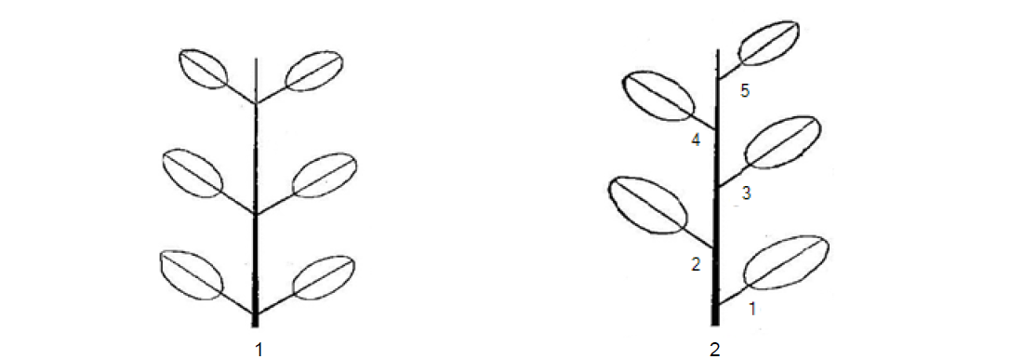
Alternes
Oposades

Figura 1. Disposició de les fulles. (Figura UPOV)

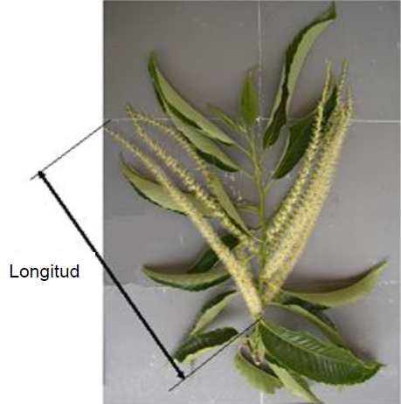

Figura 2. Longitud de l’ament. (Figura UPOV)

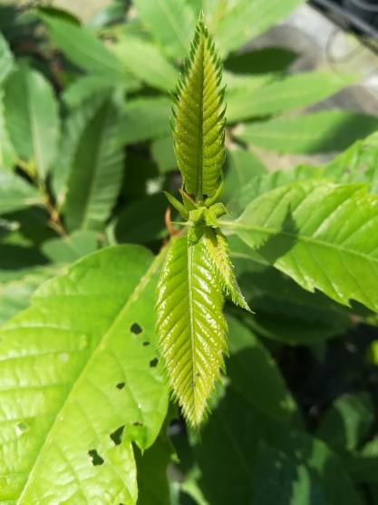
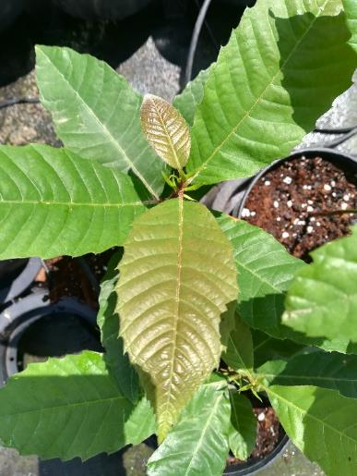

9. Present
1. Absent

Figura 3. Coloració bronzejada a fulles joves. (Figura IRTA)

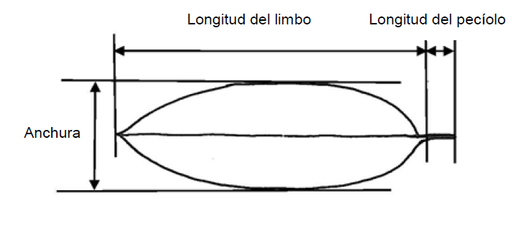
Amplada
Longitud del pecíol
Longitud del limbe
Figura 4. Mesures a prendre a la fulla. (Figura UPOV)

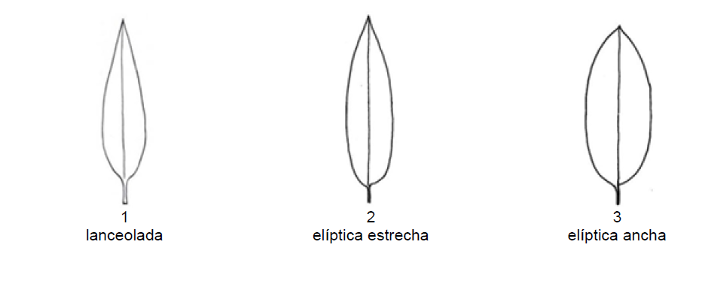
El·líptica ampla
El·líptica estreta
Lanceolada
Figura 5. Forma de la fulla. (Figura UPOV)

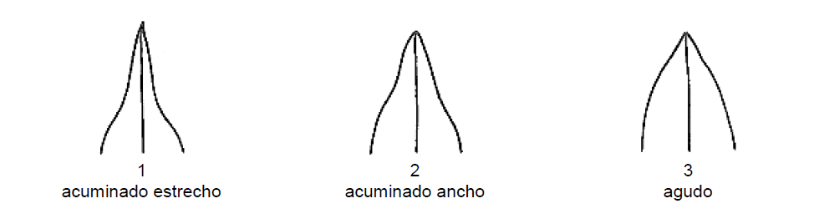
Agut
Acuminat ampla
Acuminat estret

Figura 6. Forma de l’àpex de la fulla. (Figura UPOV)

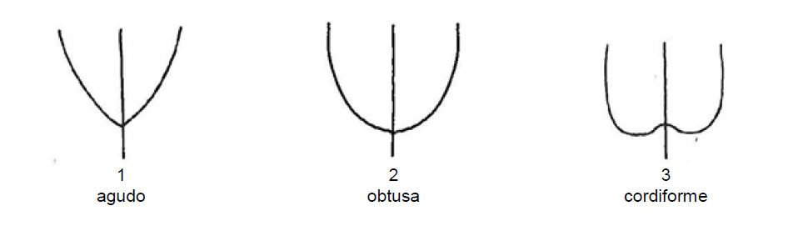
Cordiforme
Obtús
Agut

Figura 7. Forma de la base de la fulla. (Figura UPOV)

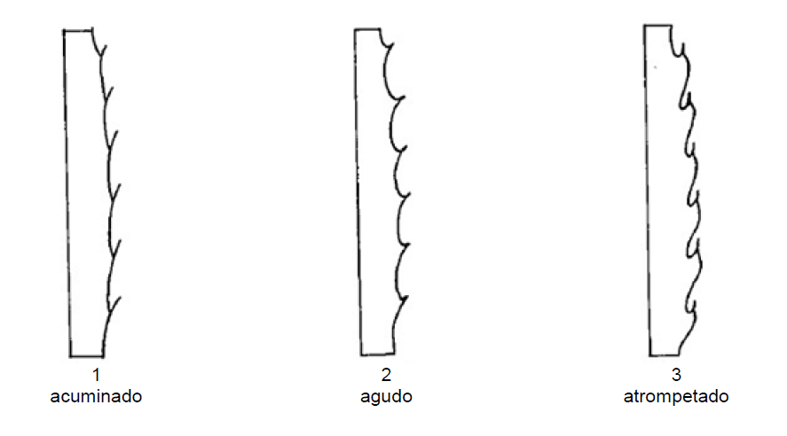
Forma d’embut
Acuminat
Agut

Figura 8. Forma del marge de la fulla. (Figura UPOV)

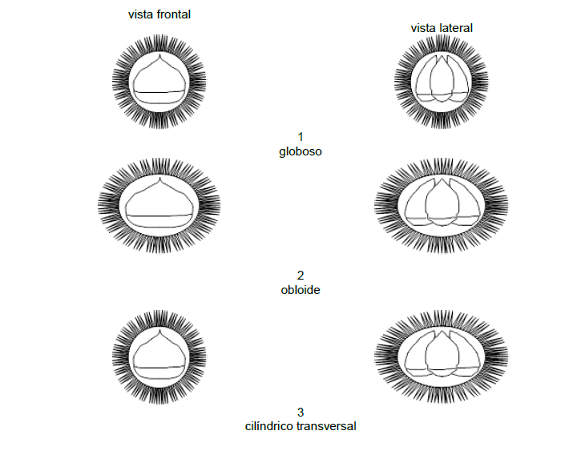
Cilíndrica transversal
Obloide
Globosa

Figura 9. Forma de la càpsula espinosa. (Figura UPOV)

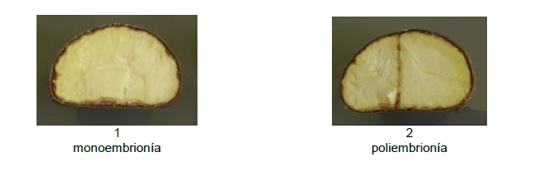
Poli-embrional
Mono-embrional

Figura 10. Nombre d’embrions. (Figura UPOV)

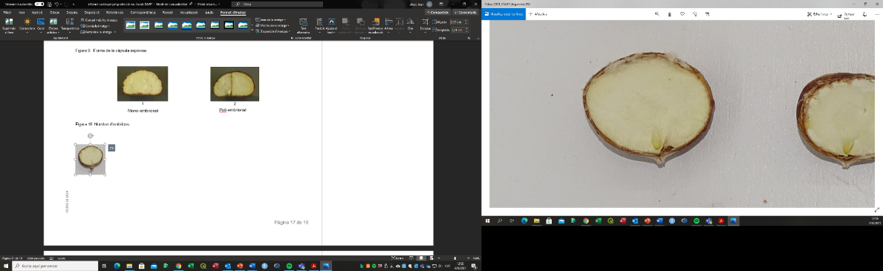
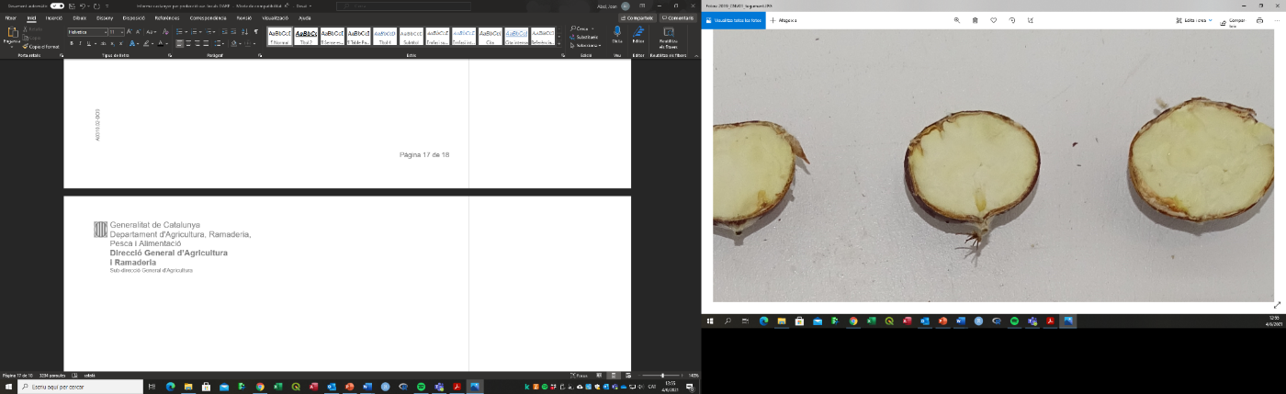
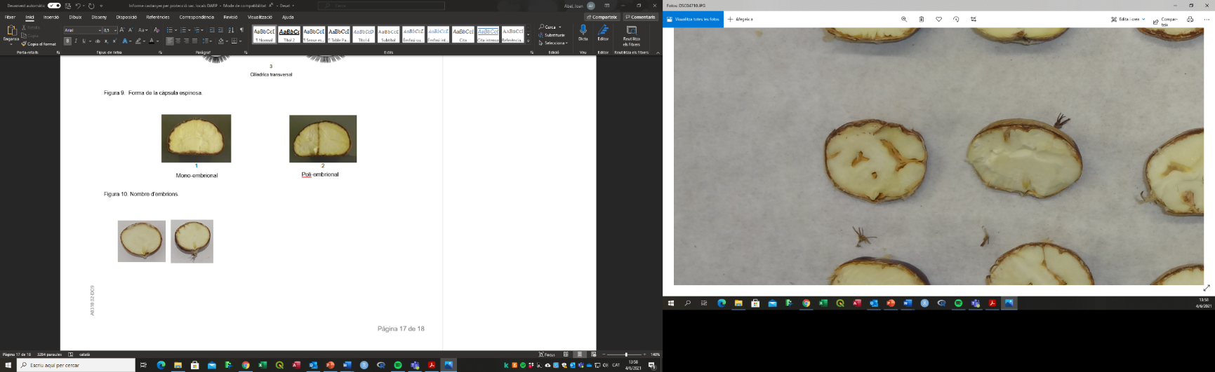
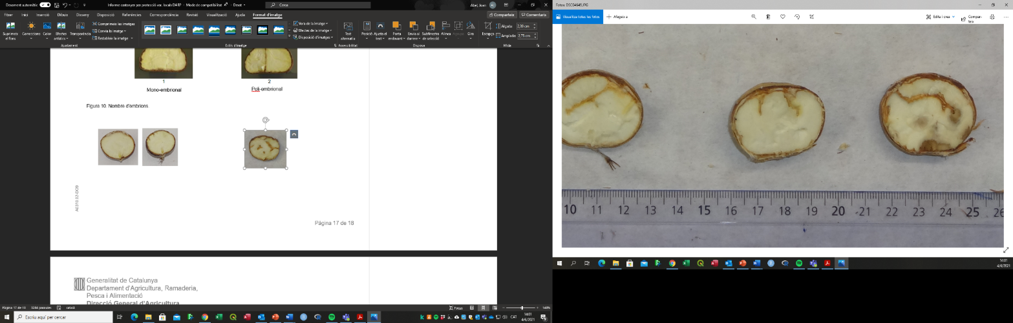

7. profunda
5. mitjà
3. dèbil
1. absent o molt dèbil

Figura 11. Grau de penetració del tegument. (Figura IRTA)

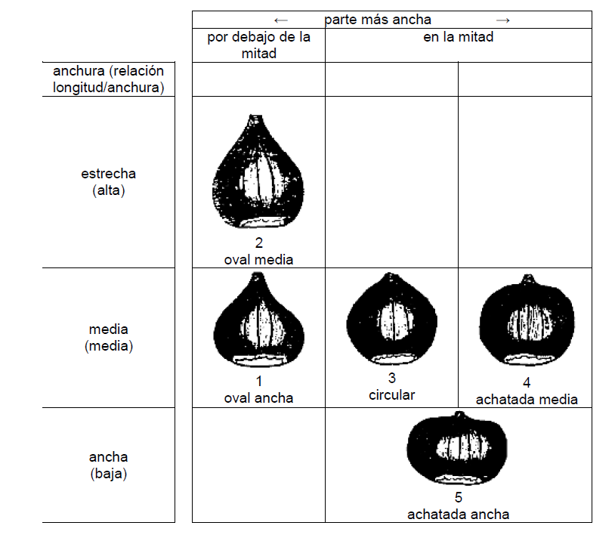
5
eixatada ampla
4
eixatada mitjana
3
circular
1
Oval ampla
2
Oval mitjana
ampla
mitjana
Estreta (ampla)
amplada (relació longitud/amplada)
part més ampla
per sota de la meitat
a la meitat

Figura 12. Forma de la castanya. (Figura UPOV)

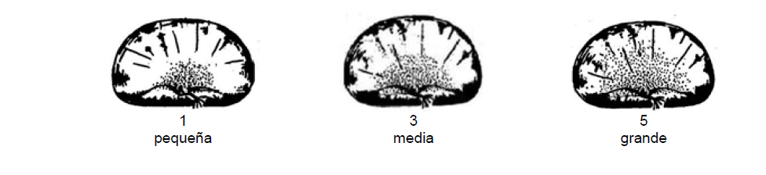
gran
mitjana
petita
Figura 13. Superfície pubescent a la part superior de la castanya. (Figura UPOV)

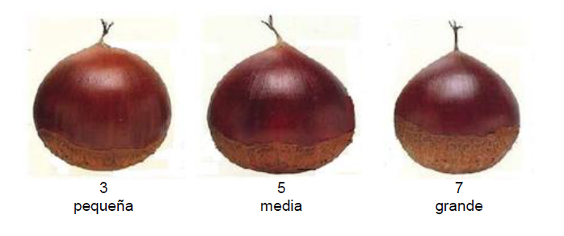
gran
petita
mitjana
Figura 14. Àrea que ocupa l’hílum a la castanya. (Figura UPOV)

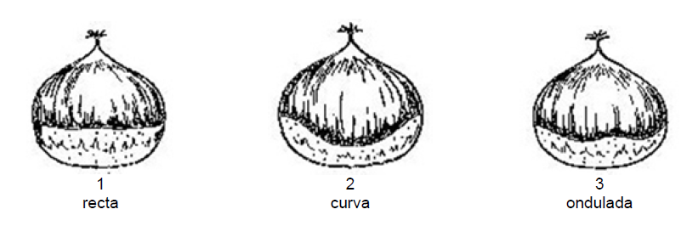
ondulada
corba
recta

Figura 15. Forma de la línia divisòria entre l’hílum i el pericarpi. (Figura UPOV)

